Revisión del 19/04/16 Versión 5.19

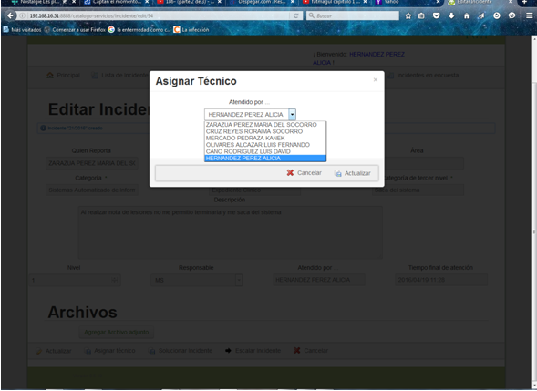

Al tratar de asignar al técnico de Mesa de Servicio se observa que no todos los que ya están dados de alta y tienen el perfil de técnico aparecen (Rivas Jiménez Lilia, Sanchez Nuñez Salvador y Ochoa Miranda Rafael)

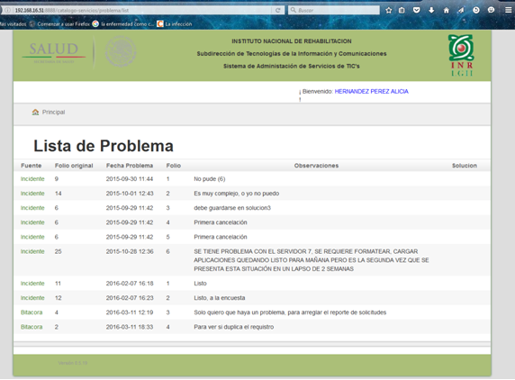

El incidente 21/2016 fue marcado como problema por el área de desarrollo, no aparece en el listado de problemas.

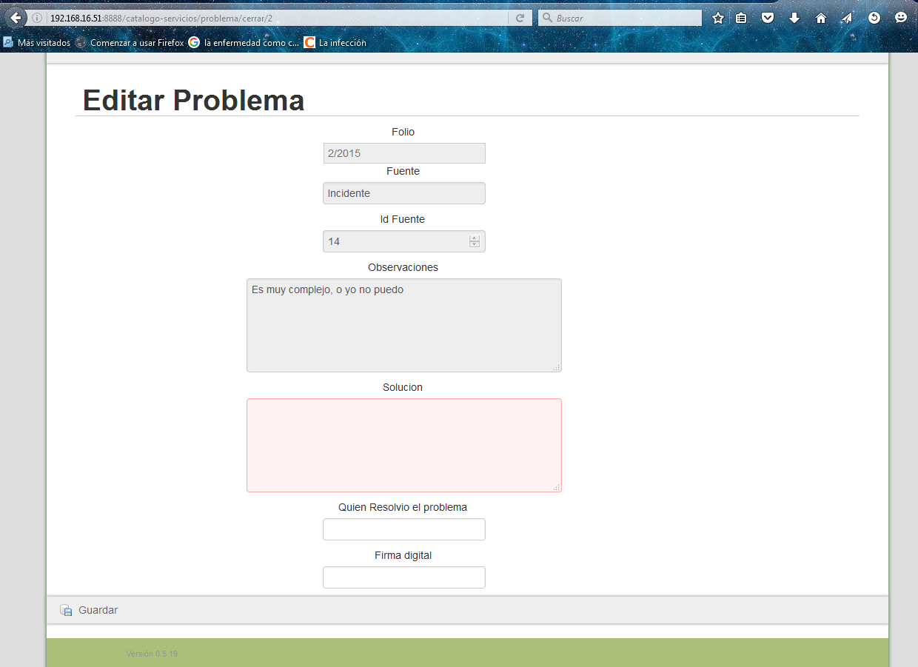

El campo de “Quien resolvió el problema” deberá ser más grande para poder visualizar una o varias personas que hayan resuelto el problema.